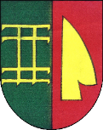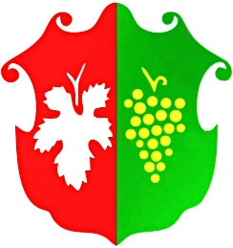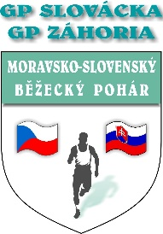

Kulturní Komise obce Bořetice, Sbor dobrovolných hasičů Bořetice
Svobodná spolková republika Kraví Hora a Běžecký klub Hodonín
---------------------------------------------------------------------------------------------------------

pořádají v sobotu 8. října 2022

20. ročník
BĚHU ZA BOŘETICKÝM BURČÁKEM,
BĚHU BOŘETICEMI

Účast:
Závod je pro vypsané kategorie veřejný. Závodníci startují na vlastní nebezpečí a zodpovídají si za svůj zdravotní stav. U mládežnických kategorií zodpovídá vedoucí závodníků nebo rodiče. Startuje se na vlastní náklady. Pořadatel neručí za věci odložené v KD.

Prezentace a start: Kulturní dům Bořetice – nejpozději 15 minut před startem příslušné kategorie.
Startovné: Hlavní závod 130,- Kč (5 €), mládežnické kategorie startovné neplatí. V případě platby € je potřeba přinést přesnou částku!!!

Časový program:
13:20 – 15:30 | Prezentace pro hlavní závod KD Bořetice
13:20 – 15:15 | Prezentace mládežnických kategorií v KD Bořetice nejpozději  15 minut před startem jednotlivých kategorií
14:20 – 15:32 | Závody mládežnických kategorií (viz program)
15:45 | Start hlavního závodu na 10 km a 5 km
cca do 20-ti minut po zpracování výsledků | Vyhlášení výsledků hlavního závodu

Vyhlášení závodů:
Mládežnické kategorie ihned po doběhu, hlavní kategorie po zpracování výsledků cca do 20 minut na sóle u KD.

Popis tratí:
Mládežnické se poběží na okruzích v obci Bořetice. Hlavní kategorie mužů i žen se poběží po asfaltovém povrchu převážně po cyklostezkách.

Kategorie a časový program mládežnických soutěží:
Čas startu | Kategorie | Ročník | Věk | Délka trati
14:20 | přípravka - holky | 2011-2012 | 10-11 let | 480 m/2 kola
14:25 | přípravka - kluci
14:30 | mladší žákyně | 2009-2010 | 12-13 let | 720 m/3 kola
14:35 | mladší žáci
14:40 | starší žákyně | 2007-2008 | 14-15 let | 960 m/4 kola
 | starší žáci
14:50 | mladší přípravka - holky | 2013-2014 | 8-9 let | 240 m/1 kolo
14:57 | mladší přípravka - kluci
15:05 | mladší - holky | 2015-2016 | 6-7 let | 200 m
15:12 | mladší - kluci
15:20 | nejmladší - holky | 2017-2021 | 2-5 let | 70 m
15:27 | nejmladší - kluci
15:32 | Dorostenky | 2005-2006 | 16-17 let | 960 m/4 kola
 | Dorostenci
 | Juniorky | 2003-2004 | 18-19 let
 | Junioři

Kategorie hlavní závod na 10 a 5 km:
Čas startu | Kategorie muži | ročník | Délka tratě
15:45 | muži do 39 let | 1983-2002 | 10 km / 5 km
 | muži nad 40 let | 1973-1982
 | muži nad 50 let | 1963-1972
 | muži nad 60 let | 1958-1962
 | muži nad 65 let | 1953-1957
 | muži 70 a více let | 1952 a starší
 | ženy | 1988-2002
 | ženy nad 35 let | 1978-1987
 | ženy nad 45 let | 1968-1977
 | ženy nad 55 let | 1967 a starší

Ceny: finanční a věcné dle možností pořadatele.
Bližší informace: obec@boretice.cz, občerstvení zajištěno.

